الجمهورية الجزائرية الديمقراطية الشعبية
مديرية التربية لولاية الشلف متوسطة: المستوى: الرابعة متوسط - ماي 2025- المدة:ساعة ونصف
اختبار الثالث في مادة العلوم الفيزيائية والتكنولوجية
التمرين الاول:
لغرض الحصول على غاز ثنائي الكلور Cl₂ اجرينا التحليل الكهربائي البسيط لمحلول شاردي صيغته الاحصائية ZnCl₂ باستعمال وعاء التحليل الكهربائي مسرياه A وB من الفحم كما هو موضح في الوثيقة (1)
- سم هذا المحلول واكتب صيغته الشاردة .
- بعد غلق القاطعة ينطلق غاز ثنائي الكلورعند احد المسريين ويتسرب معدن الزنك على المسرى الاخر.
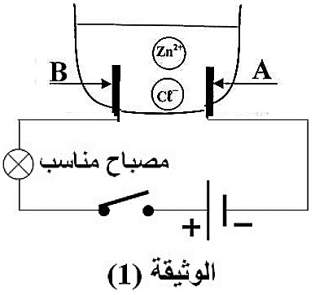
- سم المسرى Aوالمسرى B.
ب -عين على الرسم جهة حركة كل من الشاردتينZn²⁺Cl⁻
-أكتب المعادلة الكميائية عند كل مسرى.
د- اكتب المعادلةا لاجمالية لهذا التفاعل
التمرين الثاني :
أثناء تواجد إياد بإحدى المدن الساحلية شد إنتباهه رافعة في إحدى الموانئ ، ترفع صندوقا ((s ثقله p= 20500N
الصندوق في حالة توازن كما بالشكل2
1-اذكر الافعال الميكانيكية (القوى) المؤثرة على الصندوق (s)؟
2-استنتج قوة شد الحبل للصندوق؟
بعد محاولة رفع الصندوق (الحمولةS)اكثر انقطع الحبل فسقط الصندوق في عرض البحر وبقي طافيا في حالة توازن (الشكل 3)
3-اذكر شرطا توازن الصندوق في هذه الحالة ؟ ثم استنتج شدة دافعة ارخميدس F_{A}علما ان(الكتلة الحجميةلماء البحر) 1025kg/m³=ρ و,g=10N/kg وحجم الجزء المغمور من الصندوق V=2m³
4-اذكر مميزات قوة دافعة ارخميدسF_{A} ثم مثلها على الشكل بأخذ السلم10250N 1cm
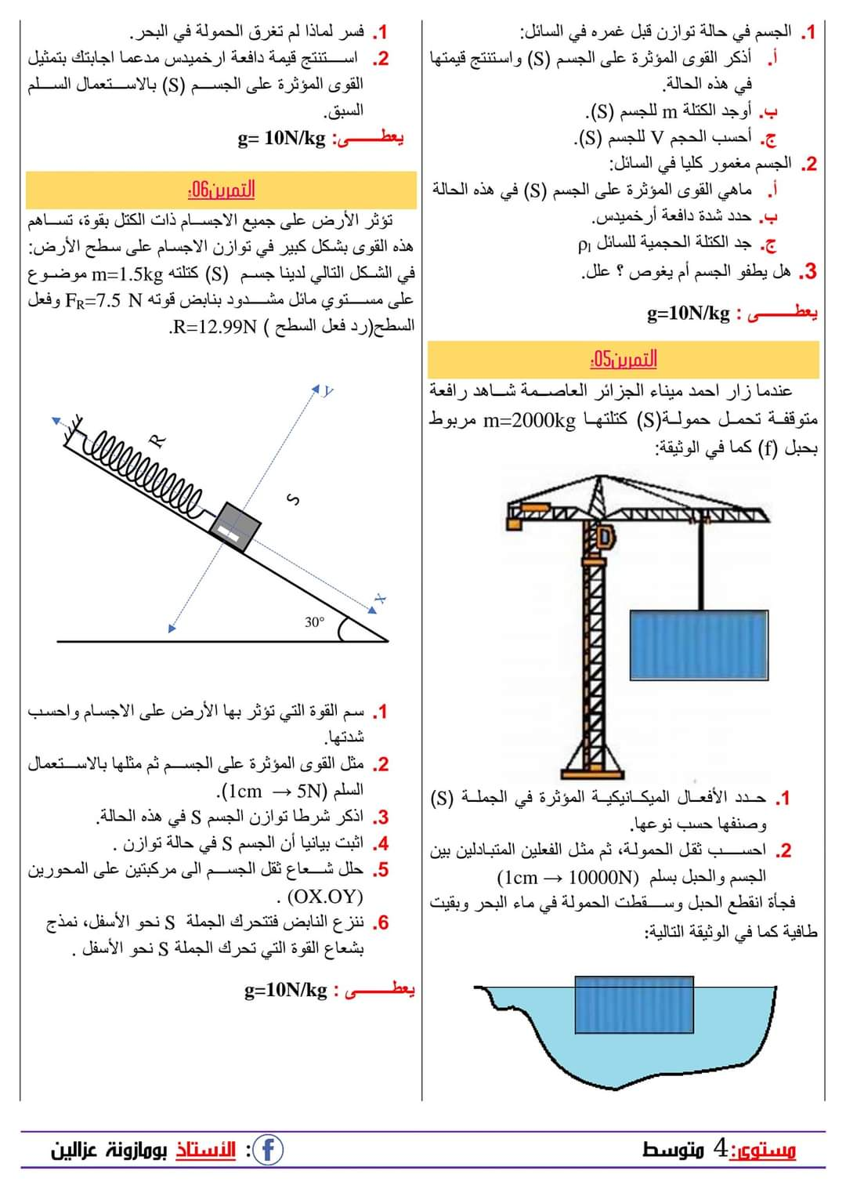
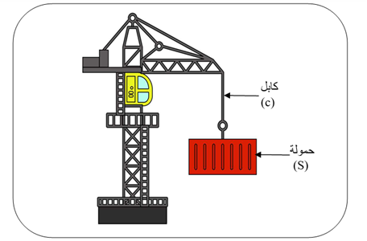 الشكل 3 الشكل 2

الوضعية الإماجية :

انجز أمين شبكة كهربائية لغرفة مطبخ بالإعتماد على المخطط الكهربائي الموضح في –الشكل4-
أثناء تغذية هذه الشبكة بالتيار الكهربائي تعرضت الأم لصعقة كهربائية عند تشغيلها للغسالة
1-بين سبب إصابة الأم بالصعقة الكهربائية ؟
2-حدد الأخطاء الموجودة على الشبكة ؟
3-إقترح الحلول المناسبة لتجنب أخطار التيار الكهربائي الواردة في المخطط ؟
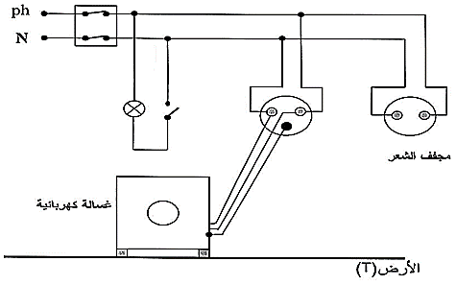
الشكل-4-

